180110910603
陈彬捷
- 启动集群 检查是否正常
用命令：start-all.sh 启动集群 用jps检查进程 按照我的配置，
master节点 ：
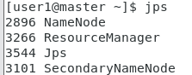
slave节点：
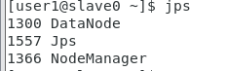
如果要全面检查，需要运行mapreduce的example程序。
hadoop-2.7/share/hadoop/mapreduce下由example程序，运行方式：
hadoop jar hadoop-mapreduce-examples-2.7.7.jar pi 10 10
如显示如下信息，说明运行正常。
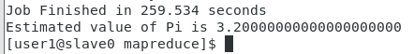
- hdfs命令
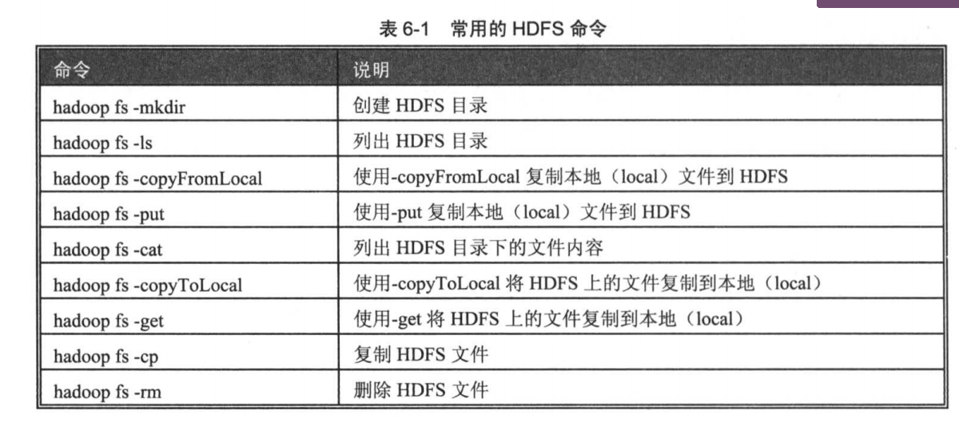
上传一个文件，用本地命令找到文件位置，理解hdfs文件存储方式。
上传一个>black的文件，用本地命令找到多个文件的位置，然后重新组合，理解HDFS分块的方式。
- 从非集群主机使用集群的方法
从非集群主机访问集群，首先需要网络畅通。还需要有命令解释器，其次要知道集群配置情况，最简单的办法就是从集群中拷贝一个hadoop软件包
还需要一个同版本的java。
一般情况下，java路径与集群中的不同，需要修改，修改
vi hadoop-env.sh
vi yarn-env.sh
注意用户名问题，如果与集群用户不同，需要改成相同的。
- Mapreduce程序开发
4.1下载eclipse, 解压后启动eclipse。

